CUDA学习入门（一）（包含CUDA安装和相关基础知识）-CSDN博客
#include <iostream>
#include <algorithm>

using namespace std;

#define N 1024
#define RADIUS 3
#define BLOCK_SIZE 16

__global__ void idnt(int *in, int *out) {
__shared__ int temp[BLOCK_SIZE + 2 * RADIUS]; // 共享内存，大小为 BLOCK_SIZE 加上两个半径
int index = threadIdx.x + blockIdx.x * blockDim.x; // 计算当前线程输送的全局索引
int tempIndex = threadIdx.x + RADIUS; // 计算临时数组的索引

// 将元素读入共享内存
temp[tempIndex] = in[index];
// 边界条件处理
if (threadIdx.x < RADIUS) {
temp[tempIndex - RADIUS] = (index >= RADIUS) ? in[index - RADIUS] : 0; // 处理左边界
temp[tempIndex + BLOCK_SIZE] = (index + RADIUS < N) ? in[index + RADIUS] : 0; // 处理右边界
}

// 同步以确保数据读取完成
__syncthreads();

// 应用模板
int result = 0;
for (int offset = -RADIUS; offset <= RADIUS; offset++)
result += temp[tempIndex + offset]; // 计算结果
// 存储结果
out[index] = result;
}

void fill_ints(int *x, int n) {
fill_n(x, n, 1); // 初始化数组为1
}

int main(void) {
int *in, *out; // 主机上的输入和输出指针
int *d_in, *d_out; // 设备上的输入和输出指针
int size = N + 2 * RADIUS; // 计算大小

// 为主机分配内存并设置值
in = (int *)malloc(size * sizeof(int));
fill_ints(in, N + 2*RADIUS);
out = (int *)malloc(size * sizeof(int));

// 为设备拷贝分配内存
cudaMalloc((void **)&d_in, size * sizeof(int));
cudaMalloc((void **)&d_out, size * sizeof(int));

// 拷贝到设备
cudaMemcpy(d_in, in, size * sizeof(int), cudaMemcpyHostToDevice);
cudaMemcpy(d_out, out, size * sizeof(int), cudaMemcpyHostToDevice);

// 在 GPU 上启动内核
idnt<<<N/BLOCK_SIZE, BLOCK_SIZE>>>(d_in, d_out);

// 拷贝结果回主机
cudaMemcpy(out, d_out, size * sizeof(int), cudaMemcpyDeviceToHost);

// 清理
free(in);
free(out);
cudaFree(d_in);
cudaFree(d_out);
return 0;
}

这段 CUDA 程序的主要功能是实现一个简单的模板操作，针对输入数组的每个元素，将其周围的值（受到一个指定半径的影响）进行求和，并将结果存储到输出数组中。这种处理类似于图像处理中的卷积运算。

### 整体功能

程序的整体功能是对一个一维数组进行扩展窗口的求和操作，窗口的大小由 `RADIUS` 控制。这种操作常见于信号处理、图像处理等领域。

### 模块作用

1. **头文件和常量定义**：
```cpp
#include <iostream>
#include <algorithm>
using namespace std;

#define N 1024
#define RADIUS 3
#define BLOCK_SIZE 16
```
- 导入标准库并定义了一些常量，用于设置数据的大小和计算块的大小。

2. **CUDA 内核 `idnt`**：
```cpp
__global__ void idnt(int *in, int *out) {
// ...
}
```
- **作用**：该内核函数执行主要的计算逻辑。
- **实现**：
- 在共享内存中存储输入数组部分和边界数据。
- 使用同步机制确保所有线程都完成数据读入。
- 对于每个线程，计算其索引处的值与周围 `RADIUS` 的区域的和，存储在输出数组中。

3. **填充数组的函数 `fill_ints`**：
```cpp
void fill_ints(int *x, int n) {
fill_n(x, n, 1);
}
```
- **作用**：初始化输入数组，将其所有元素置为 1。
- **实现**：使用 `fill_n` 函数简化赋值操作。

4. **主函数 `main`**：
```cpp
int main(void) {
// ...
}
```
- **作用**：程序的入口，负责输入输出数据的管理，包括内存分配、数据初始化、内核调用等。
- **实现**：
- 分配主机和设备的内存。
- 将主机内存数据复制到设备内存。
- 调用 CUDA 内核进行计算。
- 将结果从设备复制回主机。
- 释放所有分配的内存，确保没有泄漏。

### 实现流程

1. **内存分配**：
- 为主机和设备分配内存，在主机上分配输入和输出数组的内存。

2. **数据初始化**：
- 使用 `fill_ints` 函数初始化输入数组的内容，使其每个元素都为 1。

3. **设备内存拷贝**：
- 将初始化后的输入数组复制到 GPU 的设备内存中，同时也分配设备的输出数组内存。

4. **内核计算**：
- 在 GPU 上启动 `idnt` 内核，按照块和线程的划分执行计算。

5. **结果拷贝**：
- 将 GPU 计算的结果从设备内存复制回主机内存。

6. **内存清理**：
- 释放所有在主机和设备上分配的内存，以防止内存泄漏。

### 总结

该程序利用 CUDA 的并行计算能力，针对一维数组实现了基于窗口求和的操作。通过合理的内存管理和线程同步，确保了在 GPU 上的高效计算。这种处理方式在数据分析、图像处理中有着广泛的应用。

看不懂的一些名词
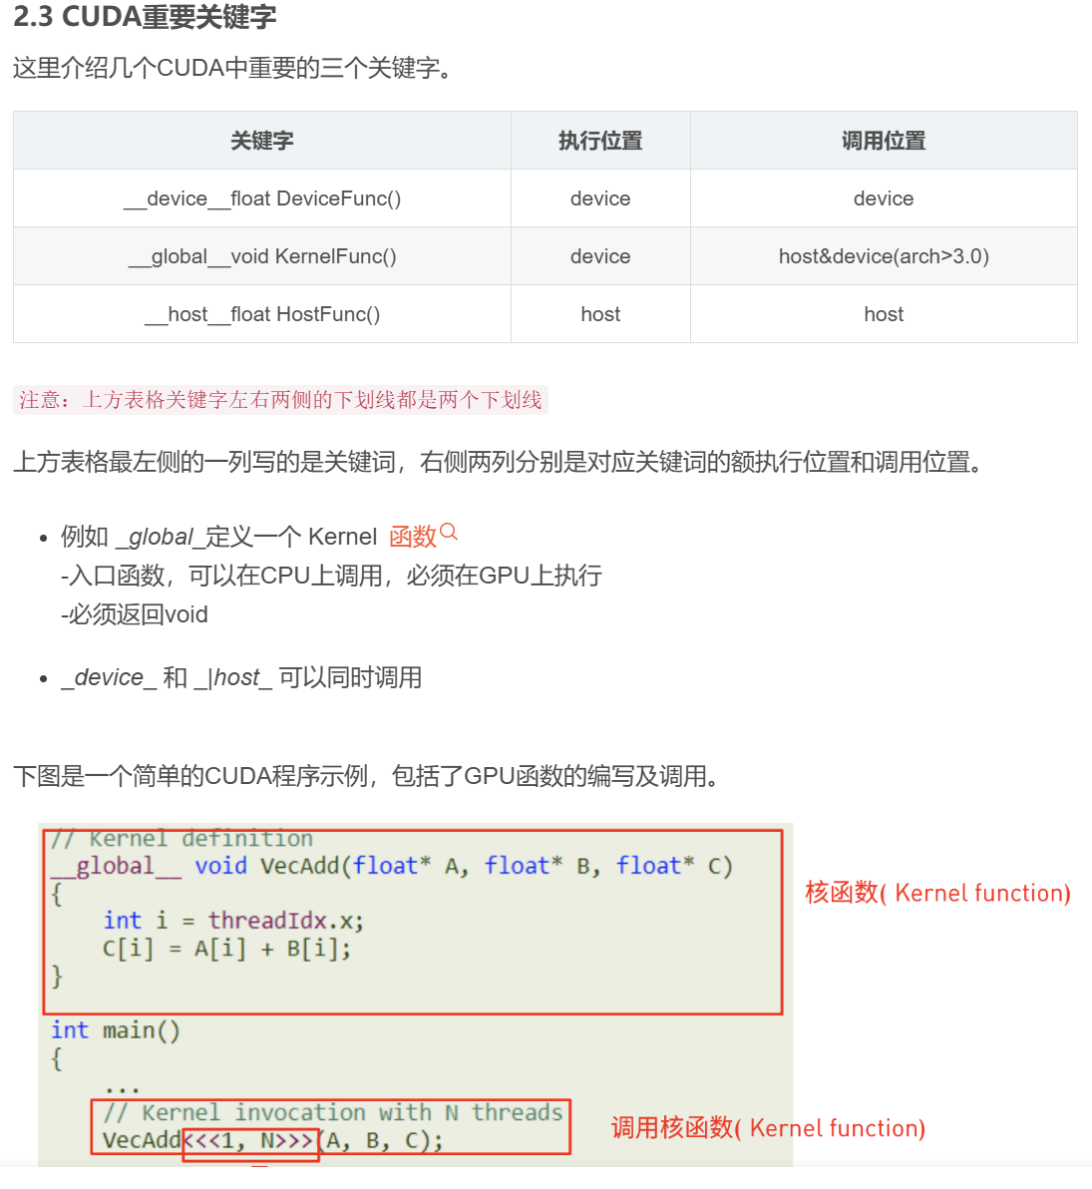
CUDA学习入门（二）（CUDA编译过程 & CUDA 线程层次）_【cuda编程(2)】线程层级-CSDN博客

对实验项目的实战体验
根据您的需求，下面是一个简单的 C++ 项目代码示例，旨在探索异构计算的加速方式。这个项目将展示如何使用 CPU 和 GPU 进行并行计算，并进行简单的性能比较。我们将使用 CUDA 进行 GPU 编程，并通过 C++ 实现 CPU 计算。

### 项目结构

```
Heterogeneous_Computing/
├── CMakeLists.txt
├── main.cpp
├── cpu_computation.cpp
├── cpu_computation.h
└── gpu_computation.cu
```

### 1. `CMakeLists.txt`

```cmake
cmake_minimum_required(VERSION 3.10)
project(HeterogeneousComputing)

set(CMAKE_CXX_STANDARD 11)
set(CMAKE_CUDA_STANDARD 11)

# 添加 CPU 计算源文件
add_library(cpu_computation cpu_computation.cpp)

# 添加 GPU 计算源文件
add_library(gpu_computation gpu_computation.cu)

# 主程序
add_executable(main main.cpp)

# 链接库
target_link_libraries(main cpu_computation gpu_computation)
```

### 2. `main.cpp`

```cpp
#include <iostream>
#include "cpu_computation.h"
#include "gpu_computation.h"

int main() {
const int N = 1024;
float *input = new float[N];
float *output_cpu = new float[N];
float *output_gpu = new float[N];

// 初始化输入数据
for (int i = 0; i < N; ++i) {
input[i] = static_cast<float>(i);
}

// CPU 计算
std::cout << "Running CPU computation..." << std::endl;
cpu_computation(input, output_cpu, N);

// GPU 计算
std::cout << "Running GPU computation..." << std::endl;
gpu_computation(input, output_gpu, N);

// 比较结果
for (int i = 0; i < N; ++i) {
if (output_cpu[i] != output_gpu[i]) {
std::cerr << "Mismatch at index " << i << ": CPU = " << output_cpu[i] << ", GPU = " << output_gpu[i] << std::endl;
break;
}
}

// 清理内存
delete[] input;
delete[] output_cpu;
delete[] output_gpu;

return 0;
}
```

### 3. `cpu_computation.h`

```cpp
#ifndef CPU_COMPUTATION_H
#define CPU_COMPUTATION_H

void cpu_computation(float *input, float *output, int size);

#endif // CPU_COMPUTATION_H
```

### 4. `cpu_computation.cpp`

```cpp
#include "cpu_computation.h"
#include <cmath>

void cpu_computation(float *input, float *output, int size) {
for (int i = 0; i < size; ++i) {
output[i] = std::sin(input[i]); // 示例计算：正弦函数
}
}
```

### 5. `gpu_computation.cu`

```cpp
#include <cuda_runtime.h>
#include "cpu_computation.h"

__global__ void gpu_kernel(float *input, float *output, int size) {
int index = blockIdx.x * blockDim.x + threadIdx.x;
if (index < size) {
output[index] = sinf(input[index]); // 示例计算：正弦函数
}
}

void gpu_computation(float *input, float *output, int size) {
float *d_input, *d_output;
cudaMalloc((void**)&d_input, size * sizeof(float));
cudaMalloc((void**)&d_output, size * sizeof(float));

cudaMemcpy(d_input, input, size * sizeof(float), cudaMemcpyHostToDevice);

int blockSize = 256;
int numBlocks = (size + blockSize - 1) / blockSize;
gpu_kernel<<<numBlocks, blockSize>>>(d_input, d_output, size);

cudaMemcpy(output, d_output, size * sizeof(float), cudaMemcpyDeviceToHost);

cudaFree(d_input);
cudaFree(d_output);
}
```

### 项目说明

- **项目结构**：项目包含 CPU 和 GPU 的计算模块，使用 CMake 构建。
- **CPU 计算**：在 `cpu_computation.cpp` 中实现，计算输入数据的正弦值。
- **GPU 计算**：在 `gpu_computation.cu` 中实现，使用 CUDA 核心函数并行计算正弦值。
- **结果比较**：在 `main.cpp` 中比较 CPU 和 GPU 的计算结果，确保它们相同。
- **内存管理**：程序中动态分配和释放内存，确保没有内存泄漏。

### 编译和运行

1. 确保安装了 CUDA 和 CMake。
2. 在项目目录下运行以下命令：

```bash
mkdir build
cd build
cmake ..
make
./main
```

### 扩展

- **任务调度**：可以根据任务的特性（计算密集型、内存带宽等）动态选择使用 CPU 或 GPU。
- **性能测试**：可以在不同的硬件上测试性能，并记录功耗等数据。
- **混合调度策略**：可以根据任务类型，将不同的计算任务分配给不同的计算单元。

这个项目是一个基础的示例，您可以根据需要进行扩展和优化。希望这能帮助您探索异构计算的加速方式！如果有其他问题或需要进一步的帮助，请随时询问！

